**КОРЕКЦІЙНІ ВПРАВИ**

**(збірка № 6)**

**Шановні батьки. Пропоную вам разом з дітьми виконати корекційні вправи в ігровій формі. Бажаю успіху.**

В даній збірці містяться корекційні вправи для школярів, спрямовані на розвиток пізнавальних процесів: пам’яті, мислення, уваги, уяви, допитливості, сприйняття; дисциплінованості, вольової регуляції, уміння діяти за зразком; навчать дитину аналізувати, порівнювати, узагальнювати, виділяти головне.

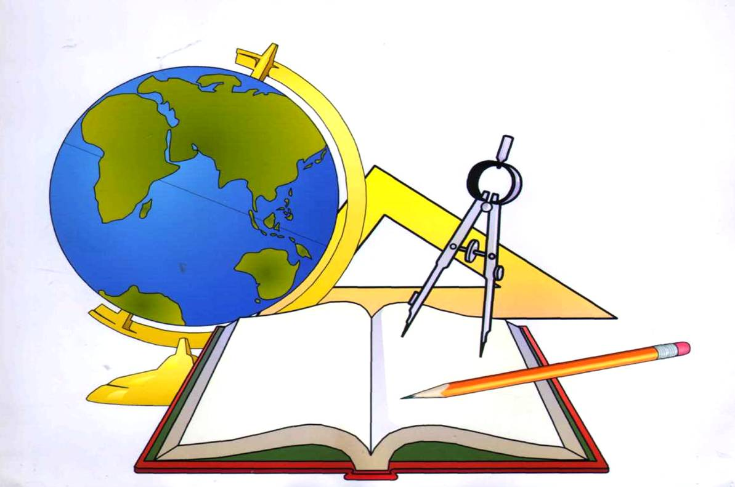

**COBJ042**

**Придумай нове слово, що буде закінченням першого і початком другого.**

|  |  |  |  |  |  |  |  |  |
| --- | --- | --- | --- | --- | --- | --- | --- | --- |
| **Б** | **У** | **Р** |  |  |  | **М** | **У** | **С** |

|  |  |  |  |  |  |  |  |  |
| --- | --- | --- | --- | --- | --- | --- | --- | --- |
| **А** | **Н** | **Т** | **Р** |  |  |  | **О** | **Р** |

|  |  |  |  |  |  |  |  |  |
| --- | --- | --- | --- | --- | --- | --- | --- | --- |
| **Г** | **І** |  |  |  |  | **Р** | **А** | **М** |

|  |  |  |  |  |  |  |  |  |  |  |
| --- | --- | --- | --- | --- | --- | --- | --- | --- | --- | --- |
| **Б** | **У** | **Л** | **Ь** |  |  |  | **О** | **В** | **І** | **Р** |

|  |  |  |  |  |  |  |  |  |  |
| --- | --- | --- | --- | --- | --- | --- | --- | --- | --- |
| **К** | **У** |  |  |  | **О** | **С** | **Л** | **А** | **В** |

|  |  |  |  |  |  |  |  |  |
| --- | --- | --- | --- | --- | --- | --- | --- | --- |
| **Б** | **У** |  |  |  |  | **Н** | **Д** | **А** |

|  |  |  |  |  |  |  |  |  |  |
| --- | --- | --- | --- | --- | --- | --- | --- | --- | --- |
| **Т** | **Ю** | **Л** | **Ь** |  |  |  | **А** | **М** | **А** |

|  |  |  |  |  |  |  |  |  |  |
| --- | --- | --- | --- | --- | --- | --- | --- | --- | --- |
| **Н** | **А** | **М** | **И** |  |  |  | **Л** | **Я** | **Р** |

|  |  |  |  |  |  |  |
| --- | --- | --- | --- | --- | --- | --- |
| **Т** | **Р** | **И** |  |  |  | **Р** |

*УТВОРИ НОВІ СЛОВА*

**З кожного слова візьми тільки другий склад і запиши нове слово.**

CRCTR080**БОЛОТО, КОНТОРА______________________**

**ОВОЧІ, КОРОВА, ГЛИНА________________**

**ПОГОДА, МОЛОТОК, СОВА_______________**

**ОСОКА, КОРОВАЙ, РУКА_________________**

**БУДИНОК, ВИТИНАНКА, ШИНА___________**

CRCTR122

*УТВОРИ НОВІ СЛОВА*

**З кожного слова візьми останній склад і утвори нове слово.**

**НАСОС, ГУСКА _____________________**

CRCTR126

**КУРКА, НОРА, ДИВАН_______________**

**МОЛОКО, ВІДРО, КАРТИНА__________**

**ГУМА, ОРЛИ, ВІКТОРИНА ____________**

**ХАТА, ШУРМА, ГОРА _________**

CRCTR175

*НОВА ПРОФЕСІЯ*

**CRCTR061**

**Є така професія – із відомих слів робити нове.**

**З кожного слова візьми тільки перший**

**склад і запиши зашифроване слово.**

ДОШКА, РОБІНЗОН, ГАЗОН ____________

**МОЛОКО, НЕРОБА, ТАРІЛКА ___________**

**OBJ032**

**КОЛОСОК, РОМАШКА, ВАЗОН ___________**

**БАТІГ, РАНОК, БАНКІР _________________**

**КАРТОПЛЯ, ТИМОФІЙ, НАРОД __________**

OBJ039

*ДІРЯВИЙ КОНВЕРТ*

**Уявляєш, один конверт на пошті виявився дірявим! Слова висипались із нього і перемішались. Збери їх по парах, з’єднуючи олівцем. До слова, що лишилось без пари, добери пару сам.**

**COBJ030**

**МЕТАЛ СОБАКА**

**ГОЛУБ КОНВАЛІЯ**

**ТВАРИНА ЯЛИНКА**

**КВІТКА ЯБЛУКО**

**ДЕРЕВО ПТАХ**

**ЗАЛІЗО**

COBJ035



ЗНАЙДИ ЗАЙВЕ

**BRSH&PN**

**Склади слова і викресли зайве.**

**Л А С Т И П Л І Н**

**А Ф Б И Р**

**Л І О Ц І В**

**Н А М А П А**

**CRCTR040**

**Р А Ш Ч Е Б У К А**

**Д И Л К О Р О К**

**З Н А Й Н Е К А**

**К П А Ш О К Л Я**

**CRCTR035**

*ФРАЗЕОЛОГІЗМИ*

*В ЗООПАРКУ*

WOLF

**Замість крапок вставте назви тварин.**

**PIG**

**Злий як ....**

**Упертий як ...**

**CRTN026**

**TURKEY**

**Хитрий як ...**

**CRTN022 Колючий як ...**

**Надутий як ...**

ANTN038**CRTN028**

**Німий як ...**

**Брудний як ...**

*ВІДОМІ СЛОВОСПОЛУЧЕННЯ*

**Знайди такі пари слів, щоб утворилися відомі словосполучення.**

**Ейфелева**

**пісня**

**Азбука**

**Ахіллесова**

**зграя**

**колесо**

COBJ077

**Морзе**

**сльози**

**фортуни**

**кінь**

**вовча**

**Аладіна**

**лампа**

CROCODL4

**лебедина**

**Троянський**

**вежа**

**крокодилячі**

**п’ята**

столиці світу

**ARCDETRI**

**Вчителька попросила**

**Богдана назвати міста-столиці.**

**Учень перерахував 15 міст.**

**Знайдіть помилку!**

**ПАРИЖ**

**КИЇВ**

**ЛОНДОН**

**ТОКІО**

**БЕРЛІН**

**EIFFEL2**

**ВЕНЕЦІЯ**

**БАРСЕЛОНА**

**АФІНИ**

**СТАМБУЛ**

**МОСКВА**

**МАДРИД**

**РИМ**

**НЕАПОЛЬ**

**СТОКГОЛЬМ**

**НЬЮ-ЙОРК**

КОЛЬОРОВІ МОРЯ

LANDS001

**Якого кольору море? Згадай, які бувають „кольорові” моря?**

СІРЕ

МОРЕ

ЗЕЛЕНЕ

МОРЕ

ЖОВТЕ

МОРЕ

**LANDS069**

КОРИЧНЕВЕ

МОРЕ

РОЖЕВЕ

МОРЕ

ЧОРНЕ

МОРЕ

БІЛЕ

МОРЕ

ЧЕРВОНЕ

МОРЕ

ФІОЛЕТОВЕ

МОРЕ

ПОДАРУНОК ДЛЯ ВОВЧИКА

**Вовчик отримав на день народження багато подарунків. Користуючись малюнками як підказками, впиши їх назви в таблицю. У клітинках із цифрами прочитай назву подарунка, який приготувала для брата сестра.**

|  |  |  |  |  |  |  |  |  |  |  |
| --- | --- | --- | --- | --- | --- | --- | --- | --- | --- | --- |
| **1** |  |  |  |  |  | **2** |  |  |  |  |
|  | **3** |  |  |  |  |  |  | **4** |  |  |
|  |  |  | **5** |  |  | **6** |  |  |  |  |

**BALL1OBJ076**

**SKINDIVE**

**ROCKET**

**CHILD1**